6 - Attivazione delle due matrici culturali cristiane
Che l'intero sistema culturale cristiano vada oggi riattivato e rilanciato, è superfluo il dichiararlo od insistervi. Il problema che deve preoccupare è un altro: quello del come, e dello strumento adatto.
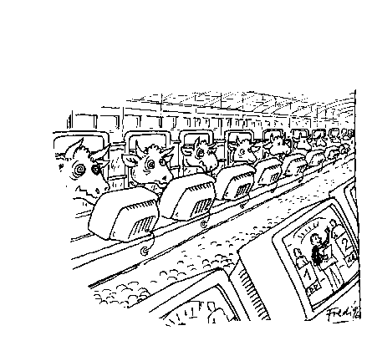
Il problema del come, in riferimento al «come essenziale» (che per l'indole del nostro discorso è l'unico che qui interessa), è già stato risolto con l'individuazione della doppia matrice culturale cristiana, religiosa e ideologica. Nessuna riattivazione e rilancio della cultura cristiana è possibile al di fuori delle sue matrici. Questa almeno appare l'unica via intelligente ed efficace da seguire, anche a lume di semplice buon senso.
Ma lo riconferma una ragione più profonda, emanante dalla stessa funzione della cultura oggi. Riferendoci al solo mondo cattolico, l’anima immediata del vivere e dell'agire ha cessato di essere la fede e la coscienza morale, non solo in campo civico, ma nello stesso campo religioso. Il ruolo vitale e operativo della fede e della coscienza morale (preminente e quasi esaustivo in una società statico-sacrale, semianalfabeta, fuori di qualsiasi pressione culturale e fuori dal tiro dei moderni mezzi di comunicazione sociale), si è spostato alla cultura, che da fatto più o meno contemplativo è diventata un fatto vitale operativo, uno strumento indispensabile per la fede stessa e la stessa coscienza morale. Com'è ovvio, il ruolo fondamentale e sempre decisivo di queste rimane intatto. Ma non è mai stato così condizionato alla cultura come oggi. Dimodoché, fede e coscienza morale cristiana, in campo religioso e profano, debbono fare i conti con la cultura, negativamente se vengono sopraffatte o per lo meno inquinate da una cultura anticristiana, positivamente se vengono servite da una cultura cristianamente ortodossa, per la teoria e per la pratica.
(segue)

